LÍNEAS ARGUMENTATIVAS
MODIFICACIÓN DEL ACTO IMPUGNADO, SOBRESEIMIENTO DEL RECURSO POR. En los casos en que el Sujeto Obligado modifica o revoca dejando al acto combatido sin efectos o materia, pues un acto impugnado es modificado en aquellos casos en los que el Sujeto Obligado después de haber otorgado una respuesta, emite una diversa o agrega información, y en ésta subsana las deficiencias que hubiera tenido y queda satisfecho en consecuencia y de modo exhaustivo el derecho subjetivo accionado por el particular.

Índice.

ANTECEDENTES 3
CONSIDERANDO 8
PRIMERO. De la competencia 8
SEGUNDO. De la oportunidad y procedencia. 9
TERCERO. De las pruebas. 9
CUARTO. Estudio y resolución del asunto 11
R E S O L U T I V O S 27

Resolución del Pleno del Instituto de Transparencia, Acceso a la Información Pública y Protección de Datos Personales del Estado de México y Municipios, con domicilio en Metepec, Estado de México; de fecha veintiséis (26) de junio de dos mil diecinueve.
VISTO el expediente electrónico formado con motivo del recurso de revisión 02498/INFOEM/IP/RR/2019, promovido por ------------------------- en su calidad de RECURRENTE; quien se inconformo en contra de la respuesta de la Secretaría de Finanzas, en lo sucesivo el SUJETO OBLIGADO, se procede a dictar la presente resolución, con base en los siguientes:

ANTECEDENTES

- El día diecinueve (19) de marzo de dos mil diecinueve, EL RECURRENTE presentó ante el SUJETO OBLIGADO vía SAIMEX, la solicitud de información pública registrada con el número 00209/SF/IP/2019; mediante la cual se solicitó:

“Requiero que se me envíen los datos de puesto funcional, puesto nominal, nivel y rango de Iván Díaz Valdes, que labora en la Dirección General de Recursos Materiales de la Secretaría de Finanzas, a demás se informe si esta persona tiene vehículo oficial, gasolina pagada por el gobierno y teléfono asignado con recurso estatal.” (Sic)

- El particular señaló como modalidad de entrega de la información: A través del SAIMEX.

- En fecha nueve (09) de abril del año en curso, el SUJETO OBLIGADO emitió su respuesta mediante los archivos siguientes:

- 00209 DIRECC. GRAL. R. MATERIALES.pdf: Cuyo contenido corresponde al oficio siguiente:
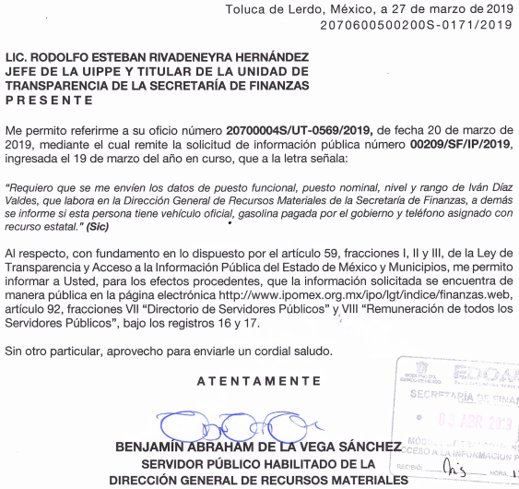
- UIPPE 209.pdf: Del que se advierte el siguiente oficio:
- En fecha diez (10) de abril del año en curso, el particular interpuso el recurso de revisión en contra de la respuesta, señalando como:

- Acto impugnado: “NO SE ENCUENTRA LA INFORMACIÓN SOLICITADA EN NINGUNO DE LOS 478 REGISTROS DE LA SECRETARÍA DE FINANZAS EN EL APARTADO DE LA FRACCIÓN VII DEL ARTICULO 92 QUE REFIERE EN EL OFICIO DE RESPUESTA EL C. BENJAMIN ABRAHAM DE LA VEGA SANCHEZ POR LO QUE SOLICITO ME SEA ENVIADA LA INFORMACIÓN SOLICITADA DEL SERVIDOR PUBLICO IVAN DIAZ VALDES QUE LABORA EN LA DIRECCIÓN GENERAL DE RECURSOS MATERIALES” (Sic);

- Razones o Motivos de inconformidad: “NO SE ENCUENTRA LA INFORMACIÓN REQUERIDA BAJO EL 00209/SF/IP/2019, NO ESTA EN NINGUNO DE LOS 478 REGISTROS DEL IPOMEX DE LA SECRETARÍA DE FINANZAS” (Sic)

- Asimismo, adjunto el archivo denominado info_Art92_7 (4).xlsx, que contiene una base de datos, misma que se ilustra:

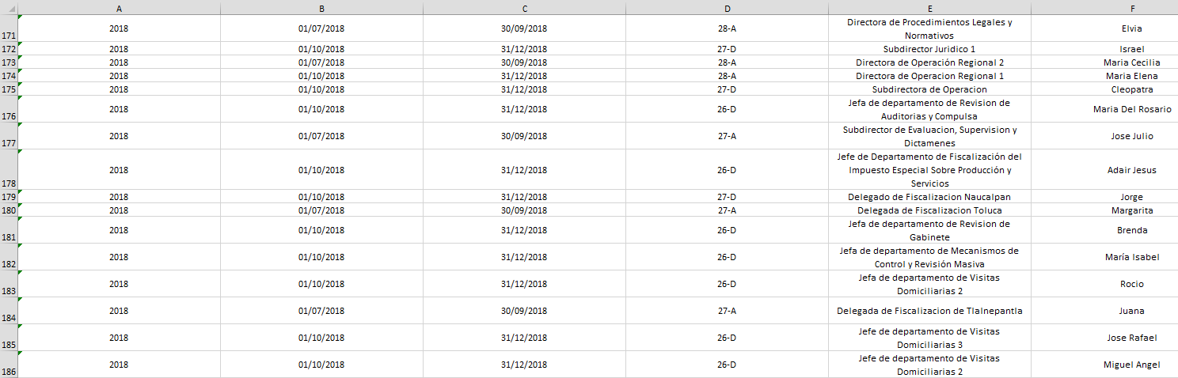

- El Comisionado Ponente con fundamento en lo dispuesto por el artículo 185 fracción II de la ley de la materia, a través del acuerdo de admisión de fecha veintitrés (23) de abril de dos mil diecinueve, puso a disposición de las partes el expediente electrónico vía Sistema de Acceso a la Información Mexiquense (SAIMEX) con la finalidad de que en un plazo máximo de siete días manifestaran lo que a su derecho convinieran, ofrecieran pruebas y alegatos según corresponda a los casos concretos, de esta forma para que el SUJETO OBLIGADO presentará el Informe Justificado procedente.

- El SUJETO OBLIGADO, en fecha treinta (30) de abril de 2019 presento su informe justificado, mismo que fue puesto a la vista del particular mediante acuerdo de fecha once (11) de junio del mismo año. Por su parte la recurrente anexo el archivo denominado info_Art92_7 SF.xlsx, que corresponde a la misma base de datos agregada al recurso de revisión, sin realizar pronunciamiento o alegato alguno.
- El Comisionado Ponente, en fecha once (11) de junio del año en curso, emitió emitió un acuerdo de termino para resolver el recurso de mérito a efecto de mejor proveer en su estudio y resolución, posteriormente en fecha dieciocho (18) del mismo mes y año decretó el cierre de instrucción, por lo que, ordenó turnar el expediente a resolución.

CONSIDERANDO

PRIMERO. De la competencia

- Este Instituto de Transparencia, Acceso a la Información Pública y Protección de Datos Personales del Estado de México y Municipios, es competente para conocer y resolver del presente recurso de conformidad con el artículo: 6, apartado A, fracción IV de la Constitución Política de los Estados Unidos Mexicanos; 5, párrafos vigésimo, vigésimo primero y vigésimo segundo fracciones IV y V de la Constitución Política del Estado Libre y Soberano de México; artículos 1, 2 fracción II, 13, 29, 36 fracciones I y II, 176, 178, 179, 181 párrafo tercero y 185 de la Ley de Transparencia y Acceso a la Información Pública del Estado de México y Municipios; ; y 10, 7, 9 fracciones I y XXIV, y 11 del Reglamento Interior del Instituto de Transparencia, Acceso a la Información Pública y Protección de Datos Personales del Estado de México y Municipios.

SEGUNDO. De la oportunidad y procedencia.

- El medio de impugnación fue presentado a través del SAIMEX, en el formato previamente aprobado para tal efecto y dentro del plazo legal de quince días hábiles otorgados; para el caso en particular es de señalar el SUJETO OBLIGADO entrego su respuesta el día nueve (09) de abril de dos mil diecinueve, de tal forma que el plazo para interponer el recurso transcurrió del día diez (10) de abril al nueve (09) de mayo de 2019; en consecuencia, el ahora recurrente presentó su inconformidad el día diez (10) de abril de 2019; es decir, dentro del plazo legalmente establecido para tal efecto.

- Por otro lado, el escrito contiene las formalidades previstas por el artículo 180 último párrafo de la Ley de la materia actual, por lo que es procedente que este Instituto de Transparencia, Acceso a la Información Pública y Protección de Datos Personales del Estado de México y Municipios, conozca y resuelva el presente recurso.

TERCERO. De las pruebas.

- De conformidad con el artículo 185 fracción IV Ley de Transparencia y Acceso a la Información Pública del Estado de México y Municipios; 57, 95, 100, 101 y 105 del Código de Procedimientos Administrativos del Estado de México, de aplicación supletoria a la ley de la materia, se procede a realizar la valoración de todas y cada una de las pruebas ofrecidas por la Secretaría de Finanzas, constantes en:

- Documental pública consistente en el oficio número 2070600500200S/0218/2019 de fecha veintitrés (23) de abril de dos mil diecinueve, signado por el servidor público habilitado de la Dirección General de Recursos Materiales a través del cual se llevan a cabo sus manifestaciones.

- La Instrumental de Actuaciones y la Presuncional en su doble aspecto Legal y Humana en todo lo que favorezca al SUJETO OBLIGADO, por lo que de conformidad con lo dispuesto en los artículos 32, 38 fracción VI y VIl, 81, 82, 92, 93, 103 y 105 del Código de Procedimientos Administrativos del Estado de México de aplicación supletoria a la ley de la materia, esta Autoridad no les concede valor probatorio, en virtud de que el SUJETO OBLIGADO no específico de forma precisa cuál de todos los elementos de prueba abonan al conocimiento de la verdad, toda vez que todos los actos efectuados por la autoridad deben estar legalmente constituidos, fundados y motivados, esto es, apegados a los principios de legalidad. Sirve de apoyo a lo anterior la siguiente tesis aislada, Octava Época:

PRUEBAS INSTRUMENTAL DE ACTUACIONES Y PRESUNCIONAL LEGAL Y HUMANA. NO TIENEN VIDA PROPIA LAS.
Las pruebas instrumental de actuaciones y la presuncional legal y humana, prácticamente no tienen desahogo, es decir que no tienen vida propia, pues no es más que el nombre que en la práctica se ha dado a la totalidad de las pruebas recabadas en el juicio, por lo que respecta a la primera y por lo que corresponde a la segunda, ésta se deriva de las mismas pruebas que existen en las constancias de autos.
TRIBUNAL COLEGIADO DEL VIGESIMO CIRCUITO.
Amparo directo 590/94. Federación Regional de Trabajadores del Soconusco, C. T. M. a través de su representante Roberto de los Santos Cruz. 6 de octubre de 1994. Unanimidad de votos. Ponente: Francisco A. Velasco Santiago. Secretario: Rafael León González.

- En los siguientes considerandos se analizará y determinará lo conducente de manera enunciativa más no limitativa para el SUJETO OBLIGADO.

CUARTO. Estudio y resolución del asunto

- El recurso revisión tiene como finalidad reparar cualquier posible afectación al derecho de acceso a la información pública en términos del Título Octavo de la Ley de Transparencia, Acceso a la Información Pública del Estado de México y Municipios, y determinar la confirmación; revocación o modificación; desechamiento o sobreseimiento; y en su caso ordenar la entrega de la información, con respecto a la respuesta emitida por el SUJETO OBLIGADO.

- Asimismo, es menester precisar que Órgano Garante parte de que el Derecho de Acceso a la Información Pública, es un derecho humano reconocido en el Pacto de Derechos Civiles y Políticos en su artículo 19.2; en la Convención Americana sobre Derechos Humanos en su artículo 13.1; en el artículo sexto de la Constitución Política de los Estados Unidos Mexicanos y en el artículo quinto de la Particular del Estado de México, por lo que al respecto el SUJETO OBLIGADO debe ser cuidadoso del debido cumplimiento de las obligaciones constitucionales que se le imponen, en consecuencia, a todas las autoridades, en el ámbito de su competencia, según lo dispone el tercer párrafo del artículo primero de la Constitución Política de los Estados Unidos Mexicanos al señalar la obligación de “promover, respetar, proteger y garantizar los derechos humanos”, entre los cuales se encuentra dicho derecho.

- Por lo anterior, se deduce que el derecho de acceso a la información pública es un derecho humano constitucionalmente reconocido en consecuencia todas las autoridades en el ámbito de sus competencias, funciones y atribuciones tienen la obligación de respetarlo, protegerlo y garantizarlo.
- Además de la obligación de promover, respetar, proteger y garantizar el derecho de acceso a la información, la Ley General de Trasparencia y Acceso a la Información Pública del Estado de México y Municipios en el artículo 150 establece que el Procedimiento de Acceso a la Información Pública es la garantía primaria del derecho de Acceso a la Información y se rige por los principios de simplicidad y rapidez.

- Del caso concreto y derivado del razonamiento lógico-jurídico de las constancias que obran en el expediente electrónico al rubro indicado, es de señalar primeramente que la hoy recurrente solicitó a modo desagregado la siguiente información del C. Iván Díaz Valdés, adscrito a la Dirección General de Recursos Materiales de la Secretaría de Finanzas:

- Puesto funcional, nominal, nivel y rango; y
- Si cuenta con vehículo oficial, gasolina pagada y teléfono asignado.

- Ahora bien, de la respuesta primigenia se advierte que el SUJETO OBLIGADO a través del servidor público habilitado de la Dirección General de Recursos Materiales, señaló que la información de referencia se encuentra de manera pública en la página electrónica http://www.ipomex.org.mx/ipo/lgt/indice/finanzas.web artículo 92, fracciones VII "Directorio de Servidores Públicos" y VIII "Remuneración de todos los Servidores Públicos", bajo los registros 16 y 17.

- Lo anterior motivo la presente inconformidad, en virtud que la hoy recurrente refiere que en ninguno de los 478 registros que obran en la página del SUJETO OBLIGADO dentro del sistema IPOMEX se desprende la información solicitada, adjuntando a modo de prueba la hoja de Excel que contiene la base de datos.

- Atento a lo anterior esta Ponencia Resolutora, tuvo a bien constatar lo expuesto, encontrando que al ingresar al hipervínculo de referencia en las fracciones señaladas aparecen las siguientes dos páginas electrónicas:
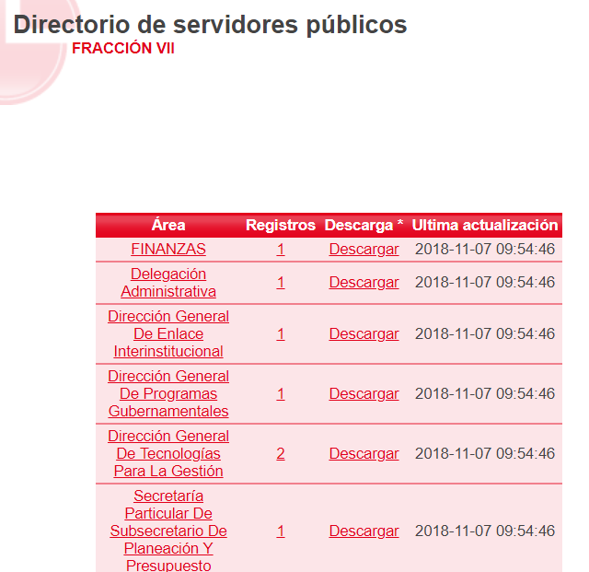
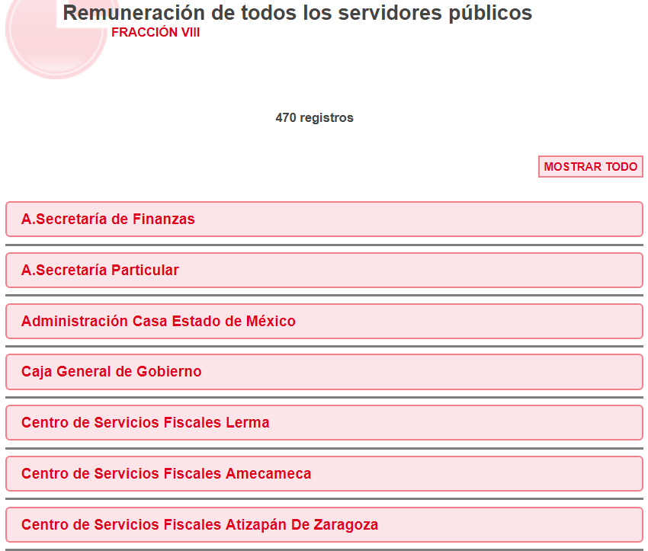

- De ambas páginas se desprende un listado de numerosas unidades administrativas del Sujeto Obligado; luego entonces al no especificarse en que unidad administrativa se encuentra adscrito dicho servidor público, para encontrar sus registros sería necesario realizar una búsqueda exhaustiva en todo el universo de información que conforman dichos listados. Motivo por el cual la contestación no se considera una respuesta precisa y puntual como lo establece la Ley de Transparencia y Acceso a la Información Pública del Estado de México y Municipios en su artículo 161. Vale la pena señalar que la particular en la solicitud de información menciono a que Dirección se encuentra adscrito el servidor público, lo que supone que debió conocer a que unidad administrativa dirigirse a dar clic; sin embargo ello no es óbice para que el SUJETO OBLIGADO sea preciso y concreto en su contestación como lo establece el ya citado artículo 161 de la ley de la materia, como se verá más adelante.

- Otro método de búsqueda mayormente práctico, es mediante el uso de la caja de búsqueda que se ubica en el ángulo superior derecho de los sitios de referencia, ingresando para tal efecto únicamente el nombre del servidor público para obtener resultados; sin embargo ello tampoco se hizo del conocimiento de la particular.

- Posteriormente, vía informe justificado, el SUJETO OBLIGADO si bien confirma la respuesta, también lo es que puntualiza en la misma, de manera ilustrativa como se observa:

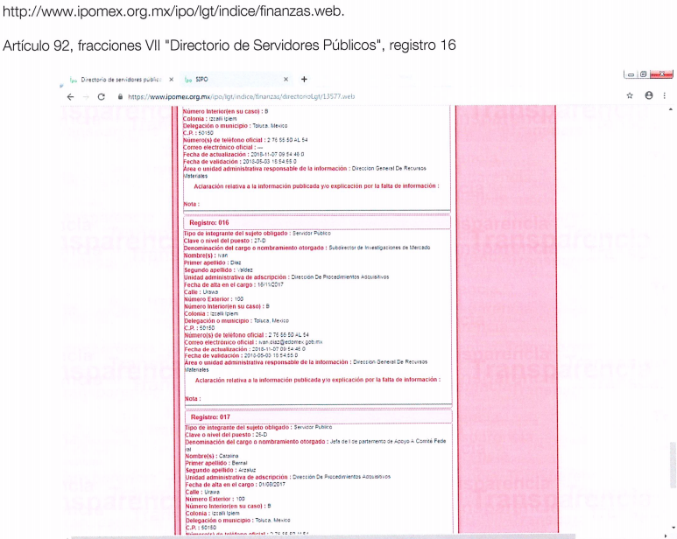
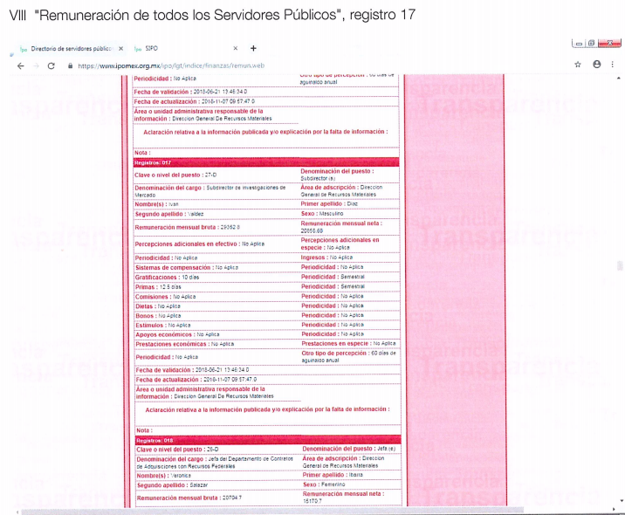


- De acuerdo a las capturas de pantalla remitidas, el servidor público de referencia se aprecia que aparece en los apartados de la Dirección De Procedimientos Adquisitivos y Dirección General de Recursos Materiales respectivamente

- Atento a lo anterior esta Ponencia Resolutora, realizo nuevamente la búsqueda en dichos términos, encontrando que el servidor público de referencia ciertamente aparece en los registros 16 y 17 como desde un inicio señalara el SUJETO OBLIGADO y como se ilustra:
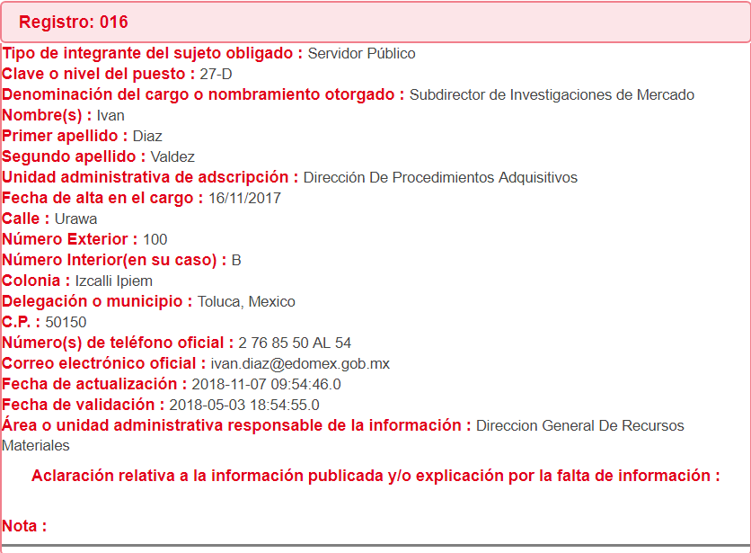

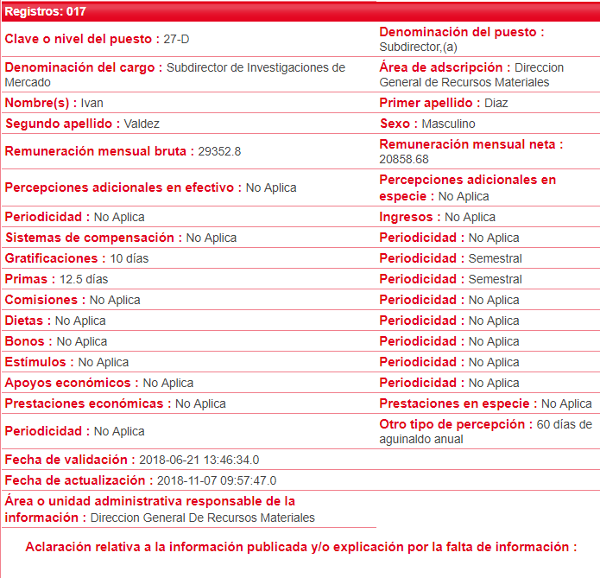
- Así las cosas, como precedentemente se refiriera, la Ley de Transparencia y Acceso a la Información Pública del Estado de México y Municipios en su artículo 161 de manera puntual establece:
“Artículo 161. Cuando la información requerida por el solicitante ya esté disponible al público en medios impresos, tales como libros, compendios, trípticos, registros públicos, en formatos electrónicos disponibles en Internet o en cualquier otro medio, se le hará saber por el medio requerido por el solicitante la fuente, el lugar y la forma en que puede consultar, reproducir o adquirir dicha información en un plazo no mayor a cinco días hábiles. La fuente deberá ser precisa y concreta y no debe implicar que el solicitante realice una búsqueda en toda la información que se encuentre disponible.” (Énfasis añadido)
- En tal virtud, como quedó demostrado la respuesta inicial no fue precisa y concreta; no obstante ya que se conoce con precisión el lugar donde obra la información, por lo que si de dicho sitio electrónico es que se puede obtener lo peticionado, entonces se deberá tener por colmado; asimismo indicar que los sujetos obligados no se encuentran compelidos para efectuar cálculos, investigaciones, resúmenes o generar la información a efecto de entregarla conforme a los intereses de los solicitantes, toda vez que hay información que no puede generarse al grado de detalle requerido; tal y como lo refiere el artículo 12 párrafo segundo de la ley de la materia aplicable, en concordancia con el criterio número 09/10 emitido por el ahora Instituto Nacional de Transparencia, Acceso a la Información Pública y Protección de Datos Personales que a la letra señalan:

Artículo 12. Quienes generen, recopilen, administren, manejen, procesen, archiven o conserven información pública serán responsables de la misma en los términos de las disposiciones jurídicas aplicables.
Los sujetos obligados sólo proporcionarán la información pública que se les requiera y que obre en sus archivos y en el estado en que ésta se encuentre. La obligación de proporcionar información no comprende el procesamiento de la misma, ni el presentarla conforme al interés del solicitante; no estarán obligados a generarla, resumirla, efectuar cálculos o practicar investigaciones.

Las dependencias y entidades no están obligadas a generar documentos ad hoc para responder una solicitud de acceso a la información. Tomando en consideración lo establecido por el artículo 42 de la Ley Federal de Transparencia y Acceso a la Información Pública Gubernamental, que establece que las dependencias y entidades sólo estarán obligadas a entregar documentos que se encuentren en sus archivos, las dependencias y entidades no están obligadas a elaborar documentos ad hoc para atender las solicitudes de información, sino que deben garantizar el acceso a la información con la que cuentan en el formato que la misma así lo permita o se encuentre, en aras de dar satisfacción a la solicitud presentada.

- Por otro lado, de los registros se aprecia que el servidor público posee un nivel de apuesto 27-D con rango de subdirector, cuya denominación de puesto es de subdirector y denominación del cargo Subdirector de Investigaciones de Mercado, al tiempo que refiere que no posee prestaciones adicionales, en alusión a la gasolina y teléfono asignado como consta en los registros; en ese sentido, este Órgano Garante no se encuentra facultado para dudar de la veracidad de las respuestas esgrimidas por los sujetos obligados ni de la que ponen a disposición de los solicitantes; toda vez que se aleja de las atribuciones de este Instituto máxime que al momento que ponen a disposición ésta, la misma tiene el carácter oficial y se presume veraz, tan es así que la misma queda registrada en el Sistema de Acceso a la Información Mexiquense (SAIMEX).

- Sirviendo de apoyo a lo anterior por analogía, el criterio 31-10 emitido por el ahora Instituto Nacional de Transparencia, Acceso a la Información y Protección de Datos Personales, que a la letra dice:
El Instituto Federal de Acceso a la Información y Protección de Datos no cuenta con facultades para pronunciarse respecto de la veracidad de los documentos proporcionados por los sujetos obligados. El Instituto Federal de Acceso a la Información y Protección de Datos es un órgano de la Administración Pública Federal con autonomía operativa, presupuestaria y de decisión, encargado de promover y difundir el ejercicio del derecho de acceso a la información; resolver sobre la negativa de las solicitudes de acceso a la información; y proteger los datos personales en poder de las dependencias y entidades. Sin embargo, no está facultado para pronunciarse sobre la veracidad de la información proporcionada por las autoridades en respuesta a las solicitudes de información que les presentan los particulares, en virtud de que en los artículos 49 y 50 de la Ley Federal de Transparencia y Acceso a la Información Pública Gubernamental no se prevé una causal que permita al Instituto Federal de Acceso a la Información y Protección de Datos conocer, vía recurso revisión, al respecto.
- Así como la Ley de Transparencia y Acceso a la Información Pública del Estado de México y Municipios, la cual establece que la información pública generada, administrada o en posesión de los Sujetos Obligados en ejercicio de sus atribuciones, será accesible de manera permanente a cualquier persona, privilegiando el principio de máxima publicidad de la información, por lo que deberán apegarse en todo momento a los criterios de publicidad, veracidad, oportunidad entre otros, numeral en comento que a la letra señala:

Artículo 3.- La información pública generada, administrada o en posesión de los Sujetos Obligados en ejercicio de sus atribuciones, será accesible de manera permanente a cualquier persona, privilegiando el principio de máxima publicidad de la información. Los Sujetos Obligados deben poner en práctica, políticas y programas de acceso a la información que se apeguen a criterios de publicidad, veracidad, oportunidad, precisión y suficiencia en beneficio de los solicitantes.

- Numerales que compelen al SUJETO OBLIGADO apegarse en todo momento a los criterios ya expuestos, imipidiendo a este Órgano Colegiado cuestionar la veracidad de la información.

- Bajo esas consideraciones, se afirma que en el recurso de revisión sujeto a estudio actualiza la hipótesis jurídica del sobreseimiento, por las consideraciones antes señaladas, hipótesis que se encuentra contenida en el artículo 192 fracción III de la Ley de Transparencia y Acceso a la Información Pública del Estado de México y Municipios y que es del tenor literal siguiente:

“Artículo 192. El recurso será sobreseído, en todo o en parte, cuando una vez admitido, se actualicen alguno de los siguientes supuestos:
I. El recurrente se desista expresamente del recurso;
II. El recurrente fallezca o, tratándose de personas jurídicas colectivas, se disuelva;
III. El sujeto obligado responsable del acto lo modifique o revoque de tal manera que el recurso de revisión quede sin materia;
IV. Admitido el recurso de revisión, aparezca alguna causal de improcedencia en los términos de la presente Ley; y
V. Cuando por cualquier motivo quede sin materia el recurso.”
Énfasis añadido
- Por lo anteriormente expuesto y fundado este ÓRGANO GARANTE emite los siguientes:

R E S O L U T I V O S

PRIMERO. Se SOBRESEE el recurso de revisión número 02498/INFOEM/IP/RR/2019, porque al modificar la respuesta el recurso de revisión quedó sin materia en términos del Considerando CUARTO de la presente resolución.

SEGUNDO. REMÍTASE a través del Sistema de Acceso a la Información Mexiquense (SAIMEX) la presente resolución al Titular de la Unidad de Transparencia del SUJETO OBLIGADO.

TERCERO. Notifíquese a ----------------------- la presente resolución.

CUARTO. Se hace del conocimiento de --------------------- que, de conformidad con lo establecido en el artículo 196 de la Ley de Transparencia y Acceso a la Información Pública del Estado de México y Municipios, en caso de que considere que la resolución le cause algún perjuicio podrá impugnarla vía juicio de amparo en los términos de las leyes aplicables.
ASÍ LO RESUELVE, POR UNANIMIDAD DE VOTOS, EL PLENO DEL INSTITUTO DE TRANSPARENCIA, ACCESO A LA INFORMACIÓN PÚBLICA Y PROTECCIÓN DE DATOS PERSONALES DEL ESTADO DE MÉXICO Y MUNICIPIOS, CONFORMADO POR LOS COMISIONADOS ZULEMA MARTÍNEZ SÁNCHEZ; EVA ABAID YAPUR; JOSÉ GUADALUPE LUNA HERNÁNDEZ; JAVIER MARTÍNEZ CRUZ Y LUIS GUSTAVO PARRA NORIEGA; EN LA VIGÉSIMA CUARTA SESIÓN ORDINARIA CELEBRADA EL DÍA VEINTISÉIS (26) DE JUNIO DE DOS MIL DIECINUEVE, ANTE EL SECRETARIO TÉCNICO DEL PLENO, ALEXIS TAPIA RAMÍREZ.
Zulema Martínez Sánchez
Comisionada Presidenta
(RÚBRICA)

Eva Abaid Yapur  Comisionada  (RÚBRICA) | José Guadalupe Luna Hernández  Comisionado  (RÚBRICA)
Javier Martínez Cruz  Comisionado  (RÚBRICA) | Luis Gustavo Parra Noriega  Comisionado  (RÚBRICA)
Alexis Tapia Ramírez
Secretario Técnico del Pleno
(RÚBRICA)

Esta hoja corresponde a la resolución de fecha veintiséis (26) de junio de dos mil diecinueve, emitida en el recurso de revisión 02498/INFOEM/IP/RR/2019.

